实验3 几何变换与变形
实验3-1：图像缩放
实验要求：1）实现一个图像缩放函数，可以对输入图像进行任意倍数的缩放；
2）采用双线性插值进行重采样；
3）X,Y方向的缩放倍数参函数参数的形式传入；
4）可以只考虑输入图像为3通道，8位深度的情况；
5）不能调用图像处理库的缩放函数来完成；

参考函数：void Scale(const MyImage &input, MyImage &output, double sx, double sy);

实验3-2：图像变形
实验要求：
记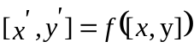为像素坐标的一个映射，实现所表示的图像形变。的逆映射为：
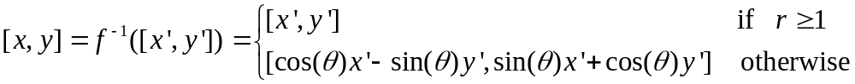
其中：
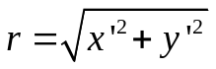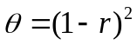
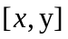，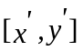都是中心归一化坐标，请先进行转换；
中心归一化坐标：
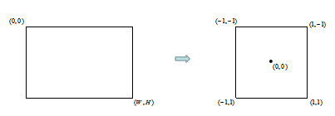
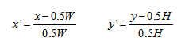
实现工具：MATLAB or C++
实验结果
实验3-1：
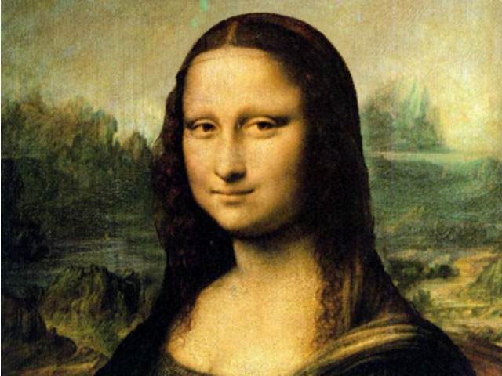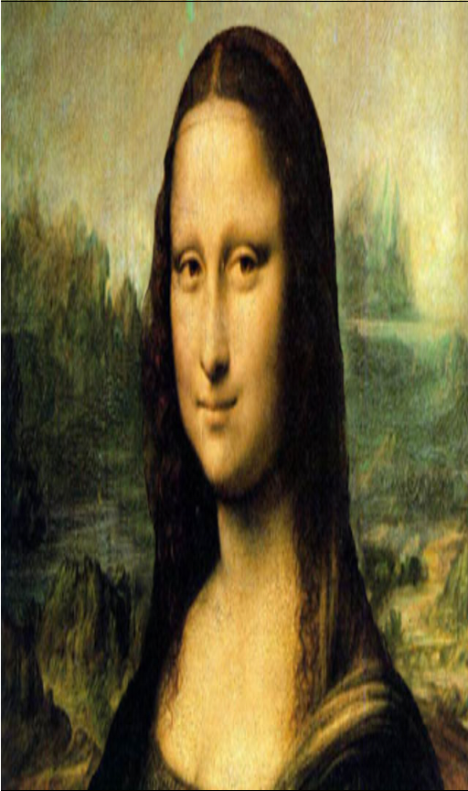
原图 缩放后
实验3-2：
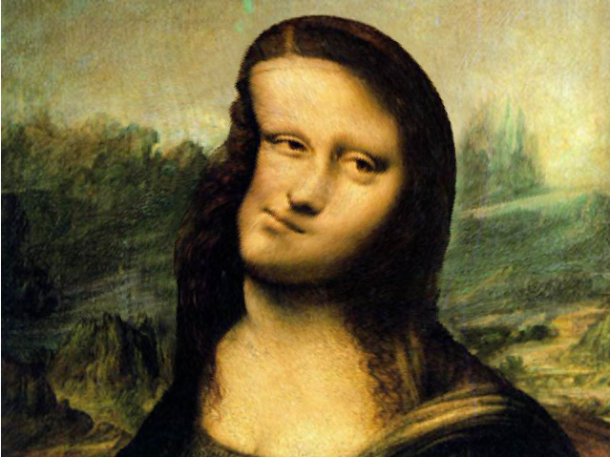
原图 变形后

